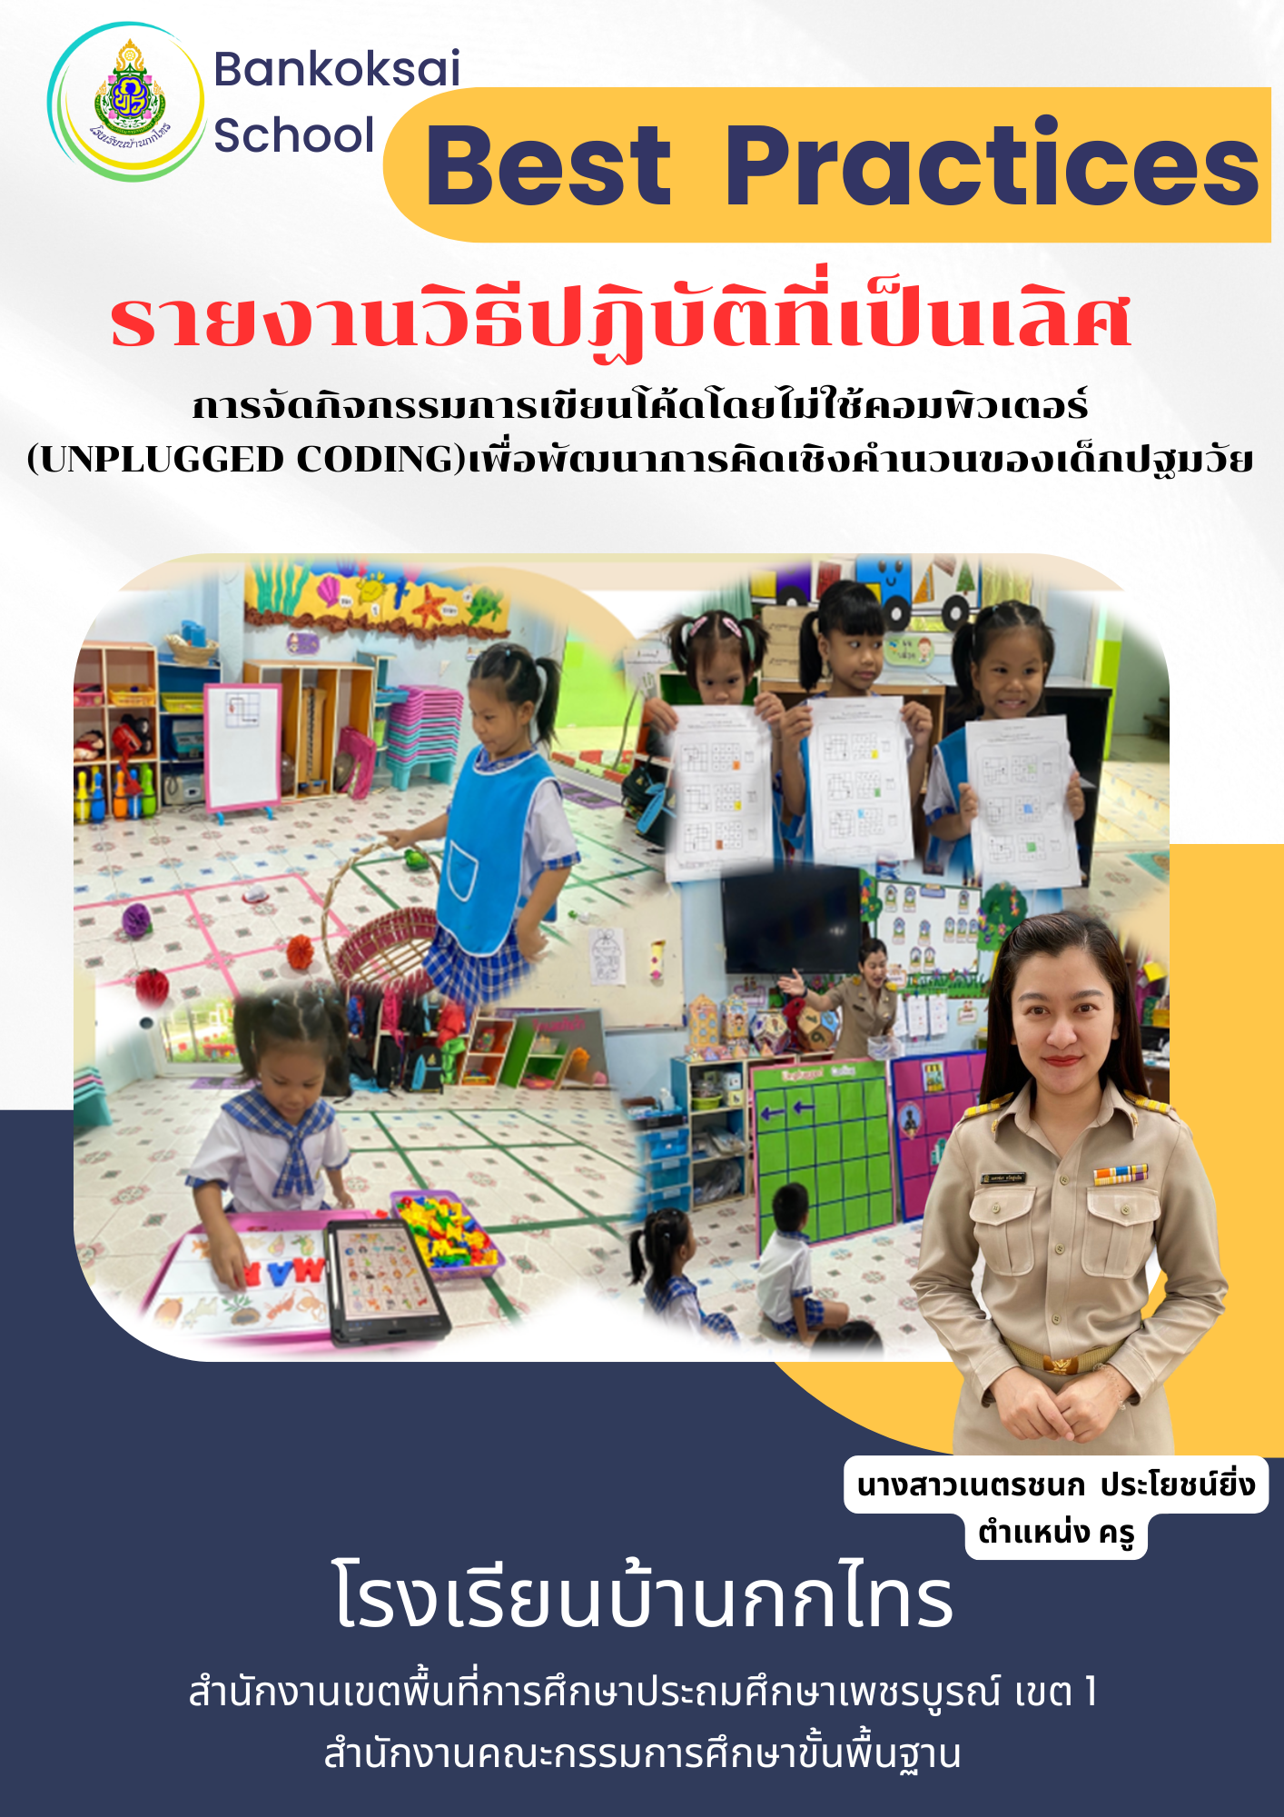

คำนำ
เอกสารฉบับนี้จัดทำขึ้นเพื่อใช้เป็นแบบเสนอการคัดเลือกผลงานนวัตกรรมการปฏิบัติที่เป็นเลิศ (BestPractices) เรื่อง การจัดกิจกรรมการเขียนโค้ดโดยไม่ใช้คอมพิวเตอร์(Unplugged Coding) เพื่อพัฒนาการคิดเชิงคำนวนของเด็กปฐมวัย ของนางสาวเนตรชนก ประโยชน์ยิ่ง ตำแหน่ง ครู โรงเรียนบ้านกกไทร สำนักงานเขตพื้นที่การศึกษาประถมศึกษาเพชรบูรณ์ เขต 1 ชื่อผลงานที่นำเสนอครั้งนี้ คือ การจัดกิจกรรมการเขียนโค้ดโดยไม่ใช้คอมพิวเตอร์(Unplugged Coding) เพื่อพัฒนาการคิดเชิงคำนวนของเด็กปฐมวัย ที่ส่งเสริมทักษะทางสมอง เพื่อพัฒนาทักษะให้พร้อมสำหรับวิถีชีวิตในศตวรรษที่ 21 ได้อย่างมีคุณภาพและประสิทธิภาพ กิจกรรมการเขียนโค้ดโดยไม่ใช้คอมพิวเตอร์(Unplugged Coding) เป็นกระบวนการจัดการเรียนการสอนของเด็กๆระดับชั้นอนุบาลปีที่ 3 ส่งเสริมกระบวนการคิดแก้ปัญหาโดยผ่านการจัดทำกิจกรรมต่างๆ เพื่อให้เด็กเกิดทักษะกระบวนการการแก้ปัญหาได้เหมาะสมกับวัย และยังสอดคล้องกับการพัฒนาเด็กปฐมวัย ครบทั้ง 4 ด้าน ได้แก่ ด้านร่างกาย ด้านอารมณ์-จิตใจ ด้านสังคม และด้านสติปัญญา
ผู้จัดทำหวังเป็นอย่างยิ่งว่า เอกสารฉบับนี้จะเป็นข้อมูลที่เป็นประโยชน์สำหรับคณะกรรมการที่ทำ การประเมินในครั้งนี้เป็นอย่างดี ขอขอบคุณผู้บริหาร คณะครู นักเรียนโรงเรียนบ้านกกไทร ทุกคนที่มี ส่วนร่วมในการดำเนินกิจกรรมและการจัดทำรายงานเล่มนี้จนเสร็จสมบูรณ์

ผู้จัดทำ


นางสาวเนตรชนก ประโยชน์ยิ่ง
ครูปฐมวัย โรงเรียนบ้านกกไทร

สารบัญ

คำนำ หน้า
ผลงาน/นวัตกรรมที่เป็นเลิศ ( Best Practices ) 1
ชื่อผลงาน 1
ชื่อผู้นำเสนอผลงาน 1
ความสำคัญของผลงานนวัตกรรม หรือวิธีปฏิบัติที่นำเสนอ 1
จุดประสงค์ และเป้าหมายของการดำเนินงาน 3
กระบวนการผลิตผลงาน หรือขั้นตอนการดำเนินงาน 3
ผลการดำเนินการ ผลสัมฤทธิ์ และประโยชน์ที่ได้รับ 8
ปัจจัยความสำเร็จ 11
บทเรียนที่ได้รับ 11
การเผยแพร่ และการได้รับการยอมรับ (รางวัลที่ได้รับ) 12
การขยายผลต่อยอด หรือประยุกต์ใช้ผลงาน นวัตกรรมหรือวิธีการปฏิบัติ 12
ภาคผนวก

นวัตกรรมการปฏิบัติที่เป็นเลิศ (Best Practices )
1
เพื่อพัฒนาการคิดเชิงคำนวนของเด็กปฐมวัย
ชื่อผลงาน : การจัดกิจกรรมการเขียนโค้ดโดยไม่ใช้คอมพิวเตอร์(Unplugged Coding)
เพื่อพัฒนาการคิดเชิงคำนวณของเด็กปฐมวัย
ชื่อผู้นำเสนอผลงาน : นางสาวเนตรชนก ประโยชน์ยิ่ง ตำแหน่ง ครู สังกัด/โรงเรียน บ้านกกไทร สังกัด สำนักงานเขตพื้นที่การศึกษาประถมศึกษาเพชรบูรณ์เขต 1 ตำบลนาป่า อำเภอเมืองเพชรบูรณ์ จังหวัดเพชรบูรณ์ รหัสไปรษณีย์ 67000 โทรศัพท์ 099-2694259 E-mail : nn.uds.12@gmail.com เว็ปไซต์โรงเรียน - Facebook เพจโรงเรียนบ้านกกไทร
……………………………………………………………………………………………………
- ความสำคัญของผลงาน นวัตกรรม หรือแนวปฏิบัติที่นำเสนอ
แผนพัฒนาเศรษฐกิจและสังคมแห่งชาติฉบับที่ 13 พุทธศักราช 2566-2570 กำหนดทิศทางให้ประเทศสามารถก้าวข้ามความท้าทาย เพื่อให้ “ประเทศไทยมีความมั่นคง มั่งคั่ง ยังยืน เป็นประเทศพัฒนาแล้ว ด้วยการพัฒนาตามหลักปรัชญาของเศรษฐกิจพอเพียง” สร้างความสามารถในการ “ล้มแล้วลุก” มุ่งเน้นพัฒนาการพร้อมรับ หรือระดับ “อยู่รอด” การปรับตัว หรือระดับ “พอเพียง” และการเปลี่ยนแปลงเพื่อพร้อมเติบโตอย่างยั่งยืน หรือระดับ “ยั่งยืน” บริบทการพัฒนาประเทศในมิติด้านสังคมและทรัพยากรมนุษย์การพัฒนาทรัพยากรมนุษย์ของประเทศไทย เข้าถึงโอกาสทางการศึกษา พัฒนาทุนทรัพยากรมนุษย์เชิงคุณภาพ สร้างทักษะที่จำเป็นของงาน มีแนวโน้มความต้องการทักษะที่เกี่ยวข้องกับวิทยาศาสตร์และเทคโนโลยีมากขึ้น เช่น ความรู้ด้านดิจิทัล การจัดการข้อมูล ปัญญาประดิษฐ์ โค้ดดิ้ง รวมไปถึงทักษะที่เทคโนโลยีไม่สามารถทดแทนได้ โดยเฉพาะทักษะทางพฤติกรรม เช่น ทักษะมนุษย์การคิดเชิงวิพากษ์ การทำงานเป็นทีม หรือความคิดสร้างสรรค์เป้าหมายหลักคือการพัฒนาคนสำหรับโลกยุคใหม่ มีมิติปัจจัยผลักดันการพลิกโฉมประเทศไทย ในหมุดหมายที่ 12 คือไทยมีกำลังคนสมรรถนะสูง มุ่งเรียนรู้อย่างต่อเนื่อง ตอบโจทย์การพัฒนาแห่งอนาคต ในเป้าหมายที่ 1 คนไทยได้รับการพัฒนาอย่างเต็มศักยภาพในทุกช่วงวัย มีสมรรถนะที่จำเป็นสำหรับโลกยุคใหม่ และมีภูมิคุ้มกันต่อการเปลี่ยนแปลงอย่างพลิกโฉมฉับพลันของโลก สามารถดำรงชีวิตร่วมกันในสังคมได้อย่างสงบสุข (สำนักงานสภาการพัฒนาการเศรษฐกิจและสังคมแห่งชาติ, 2565:9-11)
เด็กปฐมวัยจำเป็นต้องได้รับการพัฒนาอย่างองค์รวมโดยพัฒนาอย่างรอบด้านและสมดุล
ทั้งด้านร่างกาย ด้านอารมณ์ จิตใจ ด้านสังคม และด้านสติปัญญา เพื่อให้เด็กเติบโตขึ้นเป็นมนุษย์
ที่สมบูรณ์และพัฒนาได้อย่างเต็มศักยภาพ มีร่างกายสมบูรณ์แข็งแรง เคลื่อนไหวได้อย่างคล่องแคล่วช่วยเหลือตนเองได้ อยู่ร่วมและทำงานกับผู้อื่นได้อย่างมีความสุข มีความรับผิดชอบ มีทักษะชีวิต ใช้ภาษาสื่อสารได้เหมาะสมกับวัย มีความสามารถในการคิดแก้ปัญหา สามารถแสวงหาความรู้ได้ด้วยตนเอง มีจินตนาการ และความคิดสร้างสรรค์ สมดังจุดมุ่งหมายของการปฏิรูปการศึกษาที่ต้องการให้เด็กปฐมวัยเป็น “คนดี คนเก่ง และมีความสุข” (สมาคมอนุบาลศึกษาแห่งประเทศไทย, 2560: 1) ที่สำคัญการพัฒนาให้เด็กปฐมวัยมีทักษะที่จำเป็นในศตวรรษที่ 21 หลักสูตรการศึกษาปฐมวัย พุทธศักราช 2560 ซึ่งเป็นหลักสูตรปัจจุบันในการพัฒนาเด็กปฐมวัยได้มีการนำทักษะที่ตรงกับศตวรรษที่ 21 เข้าไปในหลักสูตรการศึกษา โดยเฉพาะทักษะการคิดเชิงคำนวณ (Computational thinking) สำนักส่งเสริมเศรษฐกิจดิจิทัล กระทรวงดิจิทัลเพื่อเศรษฐกิจและสังคม กล่าวว่าการคิดเชิงคำนวณ คือกระบวนการวิเคราะห์ข้อมูล สร้างสรรค์วิธีแก้ปัญหาทีละขั้นตอน แบ่งออกเป็น 4 องค์ประกอบได้แก่ 1. การแจกแจง (Decomposition) 2. การหารูปแบบ ( Pattern recognition) 3. การระบุสาระสำคัญ (Abstraction) และ 4. การออกแบบวิธีการทำงาน (Algorithm) การย่อยประเด็นปัญหาเป็นเครื่องมือในการปัญหาที่มีความซับซ้อน สามารถนำวิธีคิดนี้ไปแก้ปัญหาในชีวิตจริงได้ ซึ่งการคิดเชิงคำนวณ เป็นทักษะหนึ่งที่จะช่วยส่งเสริมให้เด็กระดับปฐมวัยสามารถมีทักษะการคิดแก้ปัญหาอย่างเป็นขั้นตอนและมีลำดับวิธีคิด
2
จากแผนยุทธศาสตร์ชาติด้านเด็กปฐมวัย นำไปสู่การกำหนดทักษะสำคัญสำหรับเด็กในศตวรรษที่ 21 ที่มีความสำคัญต่อการกำหนดเป้าหมายในการพัฒนาเด็กปฐมวัยให้มีความสอดคล้องและทันต่อการเปลี่ยนแปลงทุกด้าน สู่การจัดทำหลักสูตรการศึกษาปฐมวัย พุทธศักราช 2560 ตามมาตรฐานที่ 10 เด็กมีความสามารถในการคิดที่เป็นพื้นฐานในการเรียนรู้ได้กำหนดไว้ว่า เด็กปฐมวัยจะต้องมีความสามารถในการคิดรวบยอด มีความสามารถในการคิดเชิงเหตุผล มีความสามารถในการคิดแก้ปัญหาและตัดสินใจ สามารถระบุปัญหาสร้างทางเลือกและเลือกวิธีแก้ปัญหาได้ ดังนั้นการคิดเชิงคำนวณ เป็นพื้นฐานสำคัญ เป็นกระบวนการในการแก้ปัญหาเป็นสิ่งจำเป็นอย่างยิ่งต่อการดำเนินชีวิตในสังคมปัจจุบันที่ควรได้รับการส่งเสริม และพัฒนาให้เกิดทักษะสำคัญสำหรับเด็กในศตวรรษที่ 21 (กระทรวงศึกษาธิการ, 2560: 32) ดังนั้นแนวทางในการจัดการศึกษาต้องยึดหลักมุ่งปลูกฝังด้านปัญญา พัฒนาการคิดของผู้เรียนให้มีความสามารถในการคิดอย่างมีวิจารณาญาณ ฝึกทักษะกระบวนการคิดการเผชิญสถานการณ์ และแก้ปัญหาในชีวิตประจำวัน จากรายงานการประเมินพัฒนาการทั้ง 4 ด้าน ของโรงเรียนบ้านกกไทรปีการศึกษา 2566 พบว่าด้านสติปัญญาเด็กขาดทักษะการคิดที่เป็นพื้นฐาน ไม่สามารถที่จะตัดสินใจแก้ปัญหาได้ด้วยตนเอง จึงควรต้องส่งเสริมและจัดกิจกรรมที่กระตุ้นให้เด็กเกิดการคิดเชิงคำนวณ กระตุ้นให้เด็กได้แก้ปัญหาด้วยวิธีการที่สร้างสรรค์แปลกใหม่เหมาะสมตามวัย ช่วยพัฒนาให้เด็กเรียนรู้การใช้ชีวิต สามารถดำเนินชีวิตในสังคมได้อย่างมีความสุข (รายงานการประชุมงานวิชาการ โรงเรียนบ้านกกไทร ครั้งที่ 8/2566)
ผู้วิจัยจึงมีความสนใจและเล็งเห็นความสำคัญ มีแนวคิดในการส่งเสริมความสามารถในการคิดเชิงคำนวณเพื่อเตรียมความพร้อมในการเปลี่ยนแปลงของสังคมที่จะเกิดขึ้นกับเด็ก ผู้วิจัยจึงมีแนวคิดที่จะจัดกิจกรรมการเขียนโค้ดโดยไม่ใช้คอมพิวเตอร์(Unplugged Coding) มาปรับใช้ควบคู่ไปกับการคิดเชิงคำนวณ ให้เด็กปฐมวัยสามารถนำประสบการณ์และความรู้ที่ได้รับ ไปปรับใช้ในชีวิตประจำวันจากเหตุการณ์ที่กล่าวมาข้างต้นในฐานะครูผู้สอนในระดับปฐมวัยโรงเรียนบ้านกกไทร จึงตระหนักถึงประโยชน์ที่ได้รับจากการกิจกรรมการเขียนโค้ดโดยไม่ใช้คอมพิวเตอร์(Unplugged Coding)ในครั้งนี้ เพื่อเป็นแนวทางในการส่งเสริมการคิดเชิงคำนวณให้กับเด็กต่อไป

- จุดประสงค์และเป้าหมายของการดำเนินงาน
3
จุดประสงค์
2.1 เพื่อพัฒนาการคิดเชิงคำนวณของเด็กปฐมวัยประกอบด้วย 4 ด้าน การแจกแจงงาน หรือปัญหา การหารูปแบบ ระบุสาระสำคัญ การกำหนดลำดับขั้นตอน โดยกิจกรรมการเขียนโค้ดโดยไม่ใช้คอมพิวเตอร์(Unplugged Coding)
2.2 เพื่อส่งเสริมให้เด็กใช้กระบวนการแก้ปัญหาอย่างเป็นขั้นตอนโดยสร้างลำดับวิธีการแก้ปัญหา จากการร่วมกิจกรรมการเขียนโค้ดโดยไม่ใช้คอมพิวเตอร์(Unplugged Coding)
- กระบวนการผลิตผลงานหรือขั้นตอนการดำเนินงาน มีการกำหนดมาตรฐานสถานศึกษาและเป้าหมายคุณภาพ โดยมีกระบวนการทำงานในรูปแบบวงจรคุณภาพเดมมิ่ง PDCA
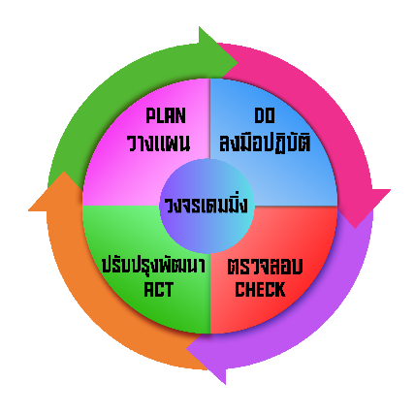

ขั้นวางแผน Plan
1.ผู้อำนวยการสถานศึกษาและคณะครูร่วมกันประชุม เพื่อศึกษาสภาพปัจจุบันของนักเรียนและโรงเรียน วิเคราะห์สภาพความต้องการของนักเรียนและผู้ปกครอง พร้อมกำหนดเป้าหมายและวัตถุประสงค์ในการดำเนินงานตามแผนพัฒนาคุณภาพการศึกษา
2.คณะครูศึกษาหลักสูตรการศึกษาปฐมวัย พุทธศักราช 2560 เพื่อจัดทำหลักสูตรการศึกษาปฐมวัยให้สอดคล้องกับบริบทในท้องถิ่น และวิธีการสอนที่เหมาะสมกับบริบทของโรงเรียน ตามคู่มือหลักสูตรการศึกษาปฐมวัย พุทธศักราช 2560
3.ครูระดับชั้นปฐมวัย ศึกษาการเขียนแผนการจัดประสบการณ์ โดยกำหนดหัวเรื่องและชื่อหน่วยการเรียนรู้ กำหนดรายละเอียดของหน่วยการเรียนรู้ให้สอดคล้องกับบริบท เพื่อเป็นการเตรียมการจัดประสบการณ์หัวเรื่องใดในช่วงเวลาใด ให้ครบตามเวลาเรียนที่กำหนดในหลักสูตรสถานศึกษาปฐมวัย และจัดเตรียมให้มีช่วงเวลาสำหรับจัดประสบการณ์ตามความสนใจของเด็ก ซึ่งสามารถเปลี่ยนแปลงหรือยืดหยุ่นกำหนดการจัดประสบการณ์ได้ตามความสนใจของเด็กอีกด้วย
4
4.ประชุมคณะกรรมการสถานศึกษา และผู้ปกครอง เพื่อวิเคราะห์ข้อมูลจากผลการประกันคุณภาพภายในและภายนอกแจ้งผลการดำเนินงาน แนวทางการพัฒนาหลักสูตรการศึกษาปฐมวัยของสถานศึกษา และวิธีการจัดการเรียนการสอนระดับปฐมวัย ในรูปแบบ การเขียนโค้ดโดยไม่ใช้คอมพิวเตอร์(Unplugged Coding) และแจ้งแนวการดำเนินงานการจัดทำนวัตกรรมเพื่อพัฒนาเด็กต่อไป
ขั้นดำเนินการ Do
วิธีการและลำดับขั้นตอนการจัดกิจกรรม “การเขียนโค้ดโดยไม่ใช้คอมพิวเตอร์(Unplugged Coding) เพื่อพัฒนาการคิดเชิงคำนวณของเด็กปฐมวัย”

1. อุปกรณ์ที่ต้องเตรียมสื่อ คือ ใบงานกิจกรรม กระดานแม่เหล็กแผนที่สำหรับการสร้างโจทย์ กระดานแม่เหล็กสำหรับวางแผนลำดับคำสั่ง แผนทดลองลำดับคำสั่ง
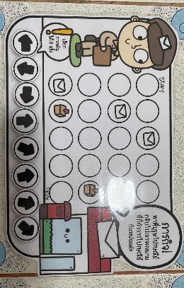
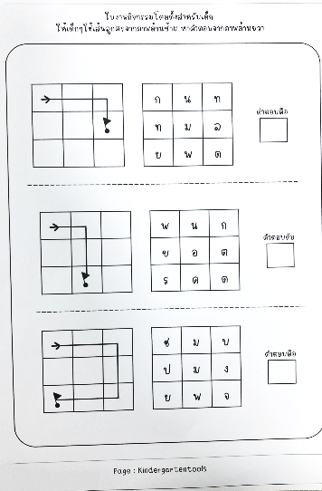
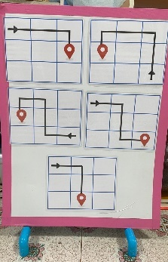

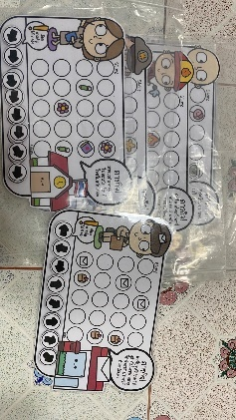

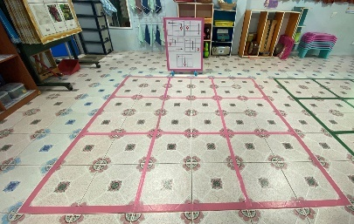

ใบกิจกรรมเดินตามเส้น
ชุดสื่อกิจกรรม

กิจกรรมตารางในห้องเรียน

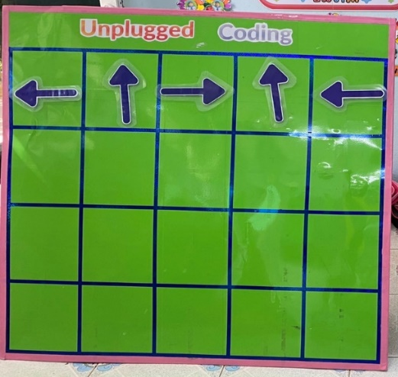
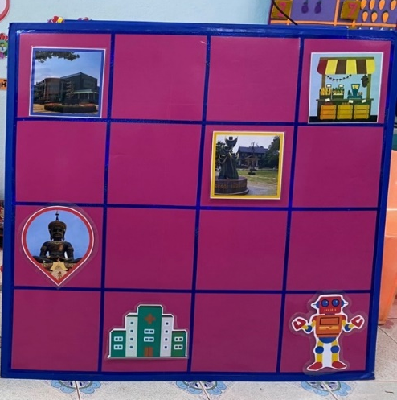
5

กระดานแม่เหล็กแผนที่สำหรับการสร้างโจทย์
กระดานแม่เหล็กสำหรับวางแผนลำดับคำสั่ง
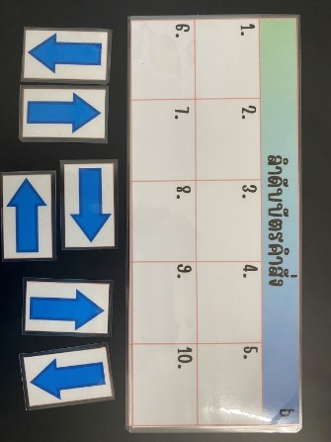

แผนทดลองลำดับคำสั่ง

2. การดำเนินงานตามกิจกรรม การเขียนโค้ดโดยไม่ใช้คอมพิวเตอร์(Unplugged Coding) ลำดับจากกิจกรรมจากง่ายไปหายาก ดังต่อไปนี้

ตารางการจัดกิจกรรม
ครั้งที่ | ชื่อกิจกรรม
1. | “เดินตามโค้ด”
2. | “เดินตามโค้ด 2”
3. | “นักสะสมตัวน้อย”
4. | “นักสะสมตัวน้อย 2”
5. | “มัคคุเทศก์น้อยพาเที่ยว”
6. | “มัคคุเทศก์น้อยพาเที่ยว 2”

ในการจัดกิจกรรมการเขียนโค้ดโดยไม่ใช้คอมพิวเตอร์(Unplugged Coding) เพื่อพัฒนาความคิดเชิงคำนวณของเด็กปฐมวัย ระยะเวลาที่ใช้ในการดำเนินกิจกรรม จำนวน 6 สัปดาห์
สัปดาห์ที่ 1 ครูอธิบายวิธีการเล่นกิจกรรมให้เด็กๆ โดยในใบกิจกรรมเดินตามเส้นลูกศร และให้เด็กๆหาคำตอบจากตารางที่ครูสร้างขึ้นในห้องเรียน ให้เด็กแบ่งกลุ่มออกเป็นชาย–หญิง
6
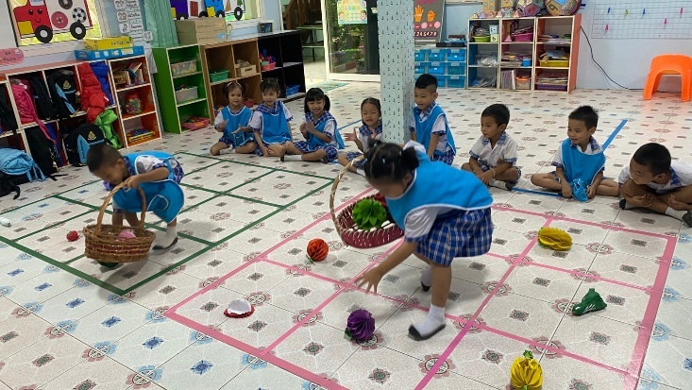

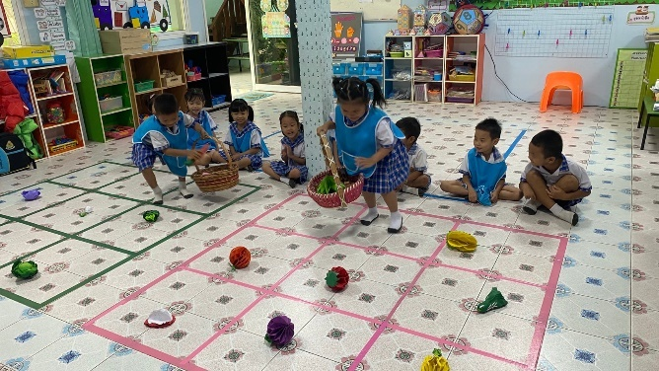
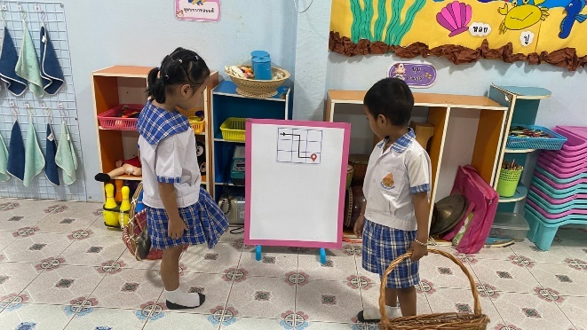

สัปดาห์ที่ 2 ใบกิจกรรมอธิบายวิธีการเล่นกิจกรรมให้เด็กๆ โดยในใบกิจกรรมให้เด็กๆใช้เส้นลูกศรจากภาพด้านซ้าย หาคำตอบจากภาพด้านขวา
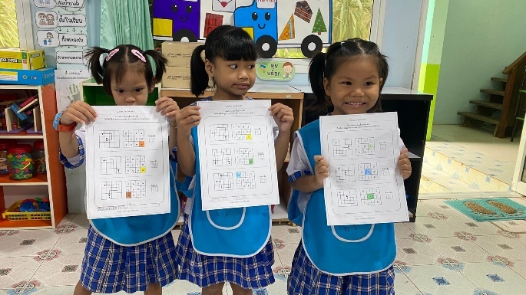
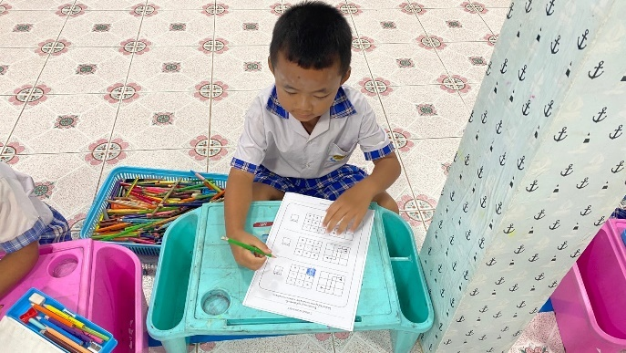

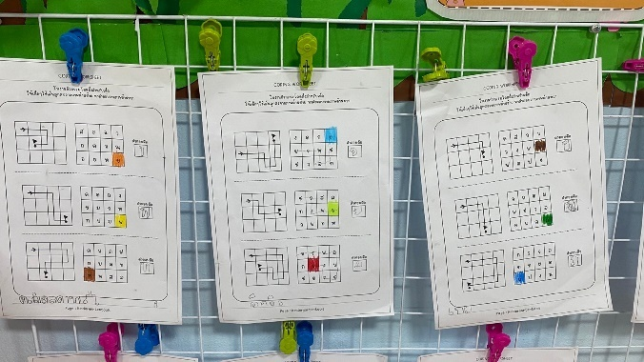
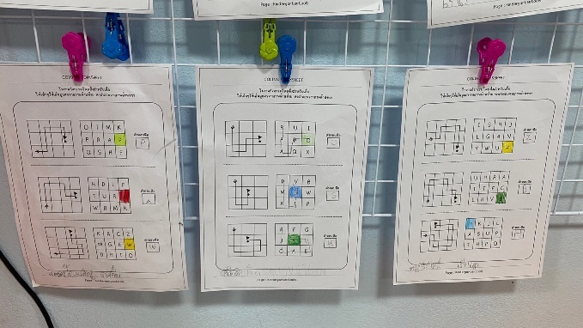

สัปดาห์ที่ 3 ครูเป็นผู้สร้างโจทย์ โดยให้เด็กคิดหาคำตอบ โดยครูสร้างโจทย์และจำกัดจำนวน โค้ดที่จะใช้ในการเขียนรหัสเส้นทาง บนตารางที่ครูสร้างขึ้นในห้องเรียน
7
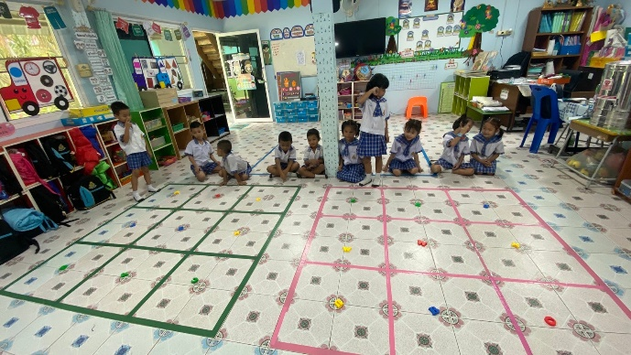
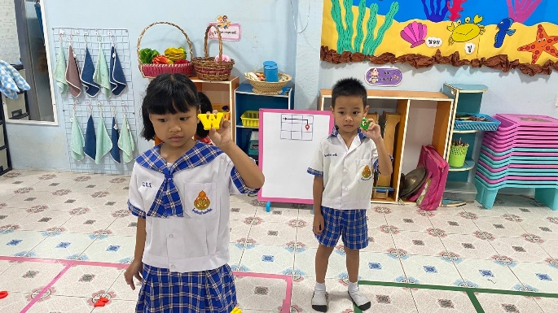

สัปดาห์ที่ 4 ครูเป็นผู้สร้างโจทย์ โดยให้เด็กคิดหาคำตอบ โดยครูสร้างโจทย์และจำกัดจำนวน โค้ดที่จะใช้ในการเขียนรหัสเส้นทางในสื่อกิจกรรม
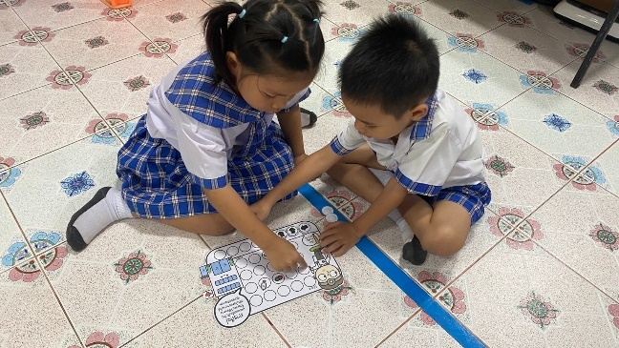
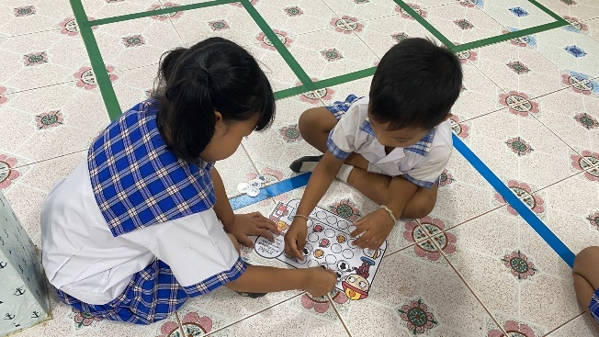

สัปดาห์ที่ 5-6 ครูกำหนดจุดเริ่มต้น-จุดหมาย เพื่อให้เด็กแต่ละกลุ่มสร้างโจทย์เองโดยกำหนดจำนวนสิ่งกีดขวาง และให้เด็กหาคำตอบทางที่ใกล้ที่สุดพร้อมเก็บแต้มในขณะเดิน ในสัปดาห์ที่ 6 เด็กแต่ละกลุ่มกำหนดโจทย์และสลับให้เพื่อนกลุ่มอื่นหาคำตอบในโจทย์ที่กลุ่มตนกำหนด
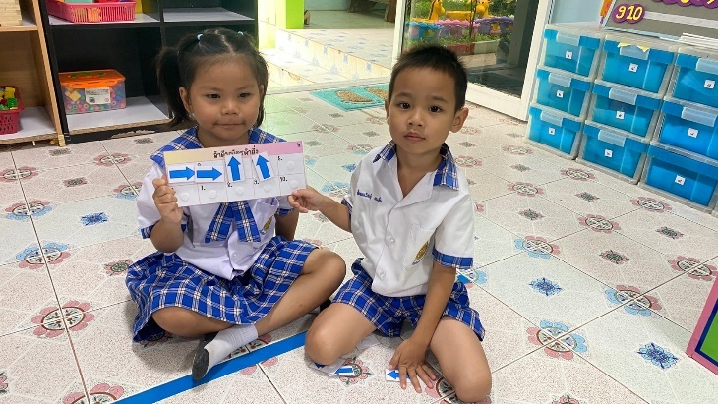
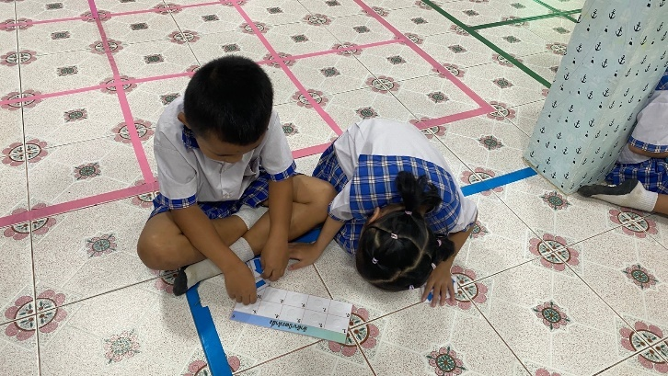

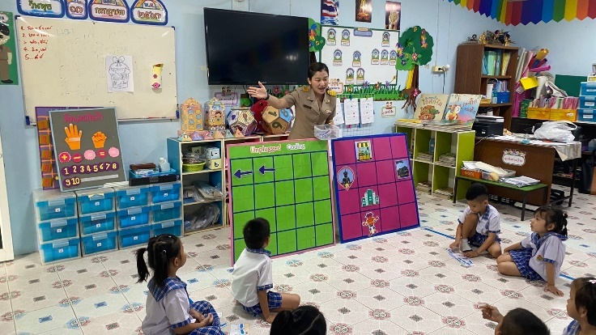
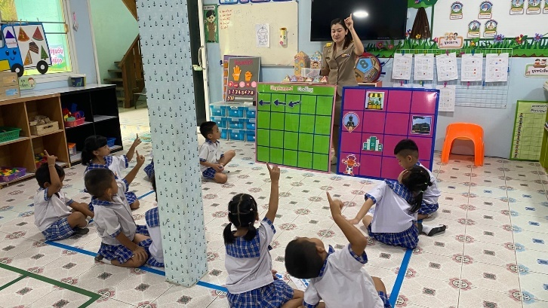

หมายเหตุ : - เด็กทำกิจกรรมได้ทุกวันในช่วงกิจกรรมเกมการศึกษา
8

ขั้นดำเนินการ Check
ตรวจสอบผลนำแผนการจัดกิจกรรมการเขียนโค้ดโดยไม่ใช้คอมพิวเตอร์(Unplugged Coding)ไปทดลองใช้กับเด็กปฐมวัยและสังเกตผลการจัดกิจกรรมว่ามีความเหมาะสมหรือไม่ จากการดำเนินกิจกรรมพบว่า ควรเพิ่มกระดานแม่เหล็กแผนที่สำหรับการสร้างโจทย์มีขนาดใหญ่ขึ้น จำนวนช่องมากขึ้นเพื่อเพิ่มความยากตามลำดับของกิจกรรม ครูผู้สอนได้มีการบันทึกผล เพื่อนำข้อบกพร่องจากการทดลองไปปรับปรุงให้ดียิ่งขึ้นต่อไป

ขั้นดำเนินการ Action
ปรับปรุงกระดานแม่เหล็กแผนที่สำหรับการสร้างโจทย์ มีขนาดใหญ่ขึ้น จำนวนช่องมากขึ้น ให้มีความแน่นหนา คงทนเพื่อให้สามารถเก็บไว้ใช้ในการจัดกิจกรมการเรียนการสอนที่ยาวนานมากยิ่งขึ้น

- ผลการดำเนินการ/ผลสัมฤทธิ์/ประโยชน์ที่ได้รับ
ตารางวิเคราะห์การพัฒนาความคิดเชิงคำนวณของเด็กปฐมวัย
ก่อนใช้นวัตกรรมและหลังใช้นวัตกรรม

ที่ | ชื่อ-นามสกุล | ก่อนใช้นวัตกรรม | หลังใช้นวัตกรรม
1 | เด็กชายวรวุฒิ อินทร์บึง | 11 | 19
2 | เด็กชายธีรพัฒน์ เพ็งเรือง | 6 | 14
3 | เด็กชายกันภัทร ทองแพะ | 5 | 12
4 | เด็กชายปัณณวิชญ์ ตรงติ๋ม | 10 | 13
5 | เด็กชายปริญญา ใช้เจริญ | 8 | 15
6 | เด็กหญิงดวงกมล โมทินา | 8 | 15
7 | เด็กหญิงฐิติรัตน์ เรียงสูง | 9 | 15
8 | เด็กหญิงกมลเนตร บุญอยู่ | 6 | 17
9 | เด็กหญิงนิลลดา พรมมาก | 9 | 18
10 | เด็กหญิงพิมลรัตน์ กุลโนนแดง | 11 | 19
รวม |  | 83 | 157
ค่าเฉลี่ย |  | 8.30 | 15.70
ร้อยละ |  | 41.50 | 78.50

ด้านที่ 1 การแจกแจง
9

ที่ | ชื่อ-นามสกุล | ก่อนใช้นวัตกรรม | หลังใช้นวัตกรรม
1 | เด็กชายวรวุฒิ อินทร์บึง | 2 | 5
2 | เด็กชายธีรพัฒน์ เพ็งเรือง | 1 | 4
3 | เด็กชายกันภัทร ทองแพะ | 1 | 1
4 | เด็กชายปัณณวิชญ์ ตรงติ๋ม | 3 | 3
5 | เด็กชายปริญญา ใช้เจริญ | 2 | 4
6 | เด็กหญิงดวงกมล โมทินา | 1 | 2
7 | เด็กหญิงฐิติรัตน์ เรียงสูง | 2 | 5
8 | เด็กหญิงกมลเนตร บุญอยู่ | 1 | 5
9 | เด็กหญิงนิลลดา พรมมาก | 3 | 4
10 | เด็กหญิงพิมลรัตน์ กุลโนนแดง | 2 | 4
รวม |  | 18 | 37
ค่าเฉลี่ย |  | 3.60 | 7.40
ร้อยละ |  | 36.00 | 74.00

ด้านที่ 2 การหารูปแบบ

ที่ | ชื่อ-นามสกุล | ก่อนใช้นวัตกรรม | หลังใช้นวัตกรรม
1 | เด็กชายวรวุฒิ อินทร์บึง | 3 | 5
2 | เด็กชายธีรพัฒน์ เพ็งเรือง | 1 | 3
3 | เด็กชายกันภัทร ทองแพะ | 2 | 3
4 | เด็กชายปัณณวิชญ์ ตรงติ๋ม | 2 | 3
5 | เด็กชายปริญญา ใช้เจริญ | 2 | 4
6 | เด็กหญิงดวงกมล โมทินา | 3 | 4
7 | เด็กหญิงฐิติรัตน์ เรียงสูง | 2 | 3
8 | เด็กหญิงกมลเนตร บุญอยู่ | 2 | 4
9 | เด็กหญิงนิลลดา พรมมาก | 2 | 5
10 | เด็กหญิงพิมลรัตน์ กุลโนนแดง | 2 | 5
รวม |  | 21 | 39
ค่าเฉลี่ย |  | 4.20 | 7.80
ร้อยละ |  | 42.00 | 78.00
ด้านที่ 3 การระบุสาระสำคัญ
10

ที่ | ชื่อ-นามสกุล | ก่อนใช้นวัตกรรม | หลังใช้นวัตกรรม
1 | เด็กชายวรวุฒิ อินทร์บึง | 3 | 4
2 | เด็กชายธีรพัฒน์ เพ็งเรือง | 1 | 4
3 | เด็กชายกันภัทร ทองแพะ | 2 | 4
4 | เด็กชายปัณณวิชญ์ ตรงติ๋ม | 2 | 3
5 | เด็กชายปริญญา ใช้เจริญ | 2 | 2
6 | เด็กหญิงดวงกมล โมทินา | 3 | 5
7 | เด็กหญิงฐิติรัตน์ เรียงสูง | 2 | 3
8 | เด็กหญิงกมลเนตร บุญอยู่ | 2 | 4
9 | เด็กหญิงนิลลดา พรมมาก | 2 | 4
10 | เด็กหญิงพิมลรัตน์ กุลโนนแดง | 2 | 5
รวม |  | 22 | 38
ค่าเฉลี่ย |  | 4.40 | 7.60
ร้อยละ |  | 44.00 | 76.00

ด้านที่ 4 การออกแบบวีการทำงาน
ที่ | ชื่อ-นามสกุล | ก่อนใช้นวัตกรรม | หลังใช้นวัตกรรม
1 | เด็กชายวรวุฒิ อินทร์บึง | 3 | 5
2 | เด็กชายธีรพัฒน์ เพ็งเรือง | 3 | 3
3 | เด็กชายกันภัทร ทองแพะ | 0 | 4
4 | เด็กชายปัณณวิชญ์ ตรงติ๋ม | 3 | 4
5 | เด็กชายปริญญา ใช้เจริญ | 2 | 5
6 | เด็กหญิงดวงกมล โมทินา | 1 | 4
7 | เด็กหญิงฐิติรัตน์ เรียงสูง | 3 | 4
8 | เด็กหญิงกมลเนตร บุญอยู่ | 1 | 4
9 | เด็กหญิงนิลลดา พรมมาก | 2 | 5
10 | เด็กหญิงพิมลรัตน์ กุลโนนแดง | 5 | 5
รวม |  | 23 | 43
ค่าเฉลี่ย |  | 4.60 | 8.60
ร้อยละ |  | 46.00 | 86.00

4.1 ผลที่เกิดตามจุดประสงค์
11
4.1.1 เด็กมีพัฒนาการด้านการคิดเชิงคำนวณ คิดเป็นร้อยละ 78.50 สูงกว่าก่อนจัดกิจกรรม คิดเป็นร้อยละ 37.00
4.1.2 เด็กใช้กระบวนการแก้ปัญหาอย่างเป็นขั้นตอนโดยสร้างลำดับวิธีการแก้ปัญหา
ได้ดีขึ้น
4.2 ผลสัมฤทธิ์ของงาน
4.2.1 เด็กได้รับประสบการณ์ตรง มีการคิดเชิงคำนวณจากการเข้าร่วมกิจกรรมการเขียนโค้ดโดยไม่ใช้คอมพิวเตอร์(Unplugged Coding)
4.2.2 เด็กได้รับการส่งเสริมพัฒนาการทั้ง 4 ด้านของเด็กปฐมวัย
4.3 ประโยชน์ที่ได้รับ
6.3.1 เด็กได้รับการส่งเสริมพัฒนาการด้านการคิดเชิงคำนวณได้เหมาะสมกับวัย
6.3.2 เด็กมีความกระตือรือร้นในการเข้าร่วมกิจกรรม
5. ปัจจัยความสำเร็จ
5.1 ผู้บริหารโรงเรียนบ้านนายมให้การสนับสนุน และส่งเสริมในการจัดกิจกรรมการเขียนโค้ดโดยไม่ใช้คอมพิวเตอร์(Unplugged Coding) เพื่อส่งเสริมทักษะการคิดเชิงคำนวณ (Computational thinking) สำหรับเด็กปฐมวัย พร้อมทั้งนิเทศ ติดตาม ให้คำแนะนำในการดำเนินงาน
5.2เด็กมีความสุข สนุกสนาน เพลิดเพลินและเกิดการเรียนรู้ได้เป็นอย่างดี
5.3 ครูมีความตั้งใจ และมุ่งมั่นในการพัฒนาสื่อเพื่อการจัดประสบการณ์การเรียนรู้สำหรับเด็กปฐมวัย

6. บทเรียนที่ได้รับ
ในการผลิตสื่อเพื่อพัฒนาการคิดเชิงคำนวณของเด็กปฐมวัย โดยกิจกรรมการเขียนโค้ดโดยไม่ใช้คอมพิวเตอร์(Unplugged Coding) ซึ่งเด็กจะได้รับประสบการณ์ตรง ผ่านประสาทสัมผัสทั้งห้า เรียนรู้ผ่านการเล่น กระตุ้น เร้าความสนใจให้เด็กมีความกระตือรือร้นในการเข้าร่วมกิจกรรม และมีความภาคภูมิใจในผลงานของตัวเด็กเอง การจัดกิจกรรมควรมีการสร้างข้อตกลงร่วมกัน เพื่อให้เด็กเรียนรู้การควบคุมตัวเอง และการมีวินัยในตนเองมากขึ้น
แนวทางในการพัฒนาเพิ่มเติมให้ประสบผลสำเร็จมากยิ่งขึ้น ครูผู้สอนมีบทบาทในการสนับสนุนส่งเสริม ให้เด็กพัฒนาตนเองได้เต็มตามศักยภาพ โดยอำนวยความสะดวก สร้างบรรยากาศที่อบอุ่นเป็นกันเอง กระตุ้นให้เด็กอยากเรียนรู้และมีพัฒนาการที่ดีขึ้นต่อไป

7. การเผยแพร่ และการได้รับการยอมรับ (รางวัลที่ได้รับ)
12
7.1 การเผยแพร่ให้กับครูปฐมวัย : มีการเผยแพร่ผลงานทางสื่อใน Facebook และช่อง ไทยพีบีเอส ในรายการเปิดบ้านไทยพีบีเอส มีการแลกเปลี่ยนเรียนรู้ซึ่งกันและกันและสามารถนำความรู้ที่ได้รับไปพัฒนางานในขั้นต่อไปได้
7.2 รางวัลระดับ “ดีเยี่ยม” ผลงานครูดีเด่น Unplugged Coding ระดับปฐมวัย “วิธีปฏิบัติที่เป็นเลิศ (Best Practice) วิทยาการคำนวณ และการออกแบบเทคโนโลยี (Coding) ประจำปี ๒๕๖๗

8. การขยายผลต่อยอด หรือประยุกต์ใช้ผลงาน นวัตกรรมหรือวิธีการปฏิบัติ
มีการแลกเปลี่ยนเรียนรู้กับครูปฐมวัยในการพัฒนาสื่อเพื่อให้นักเรียนมีความพร้อม ความสามารถในการใช้กระบวนการแก้ปัญหาอย่างเป็นขั้นตอนโดยสร้างลำดับวิธีการแก้ปัญหาและนำไปใช้ในชีวิตประจำวันได้

ภาคผนวก
ภาพการทดสอบการคิดเชิงคำนวณ
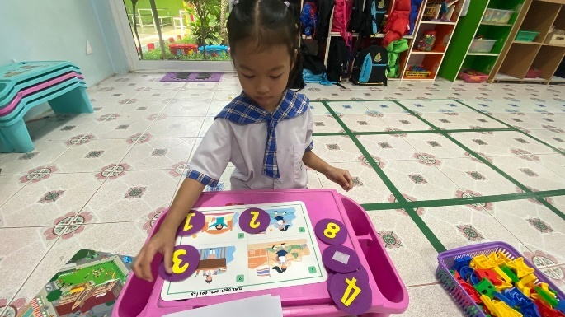
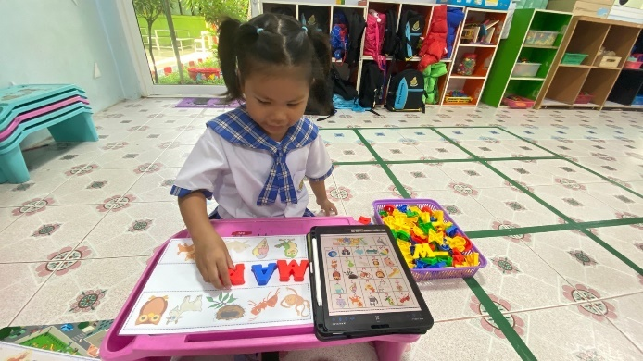

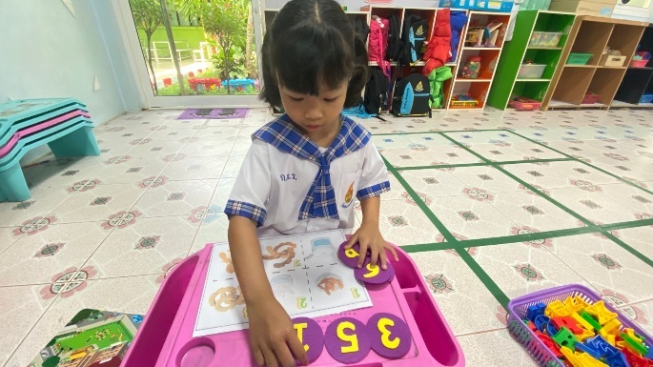
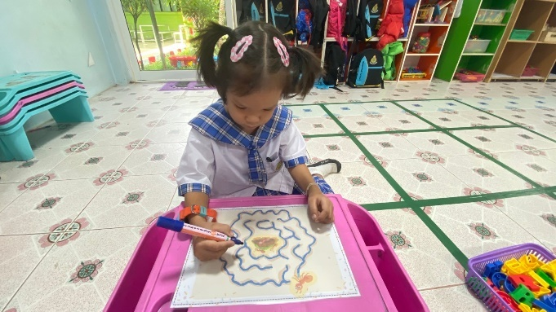

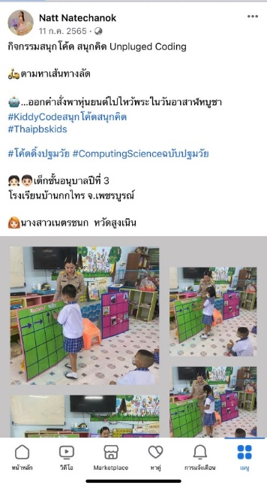
การเผยแพร่ผลงาน
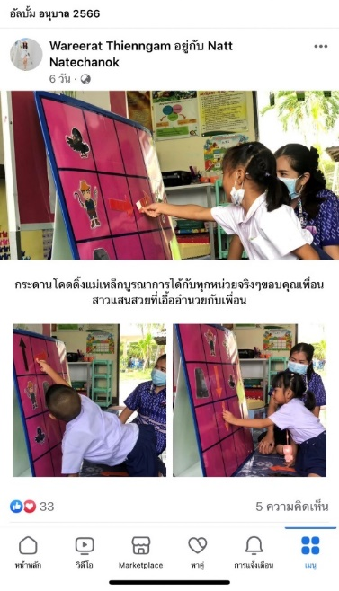
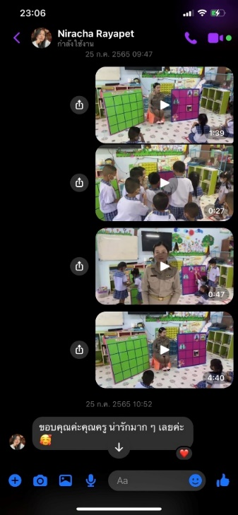


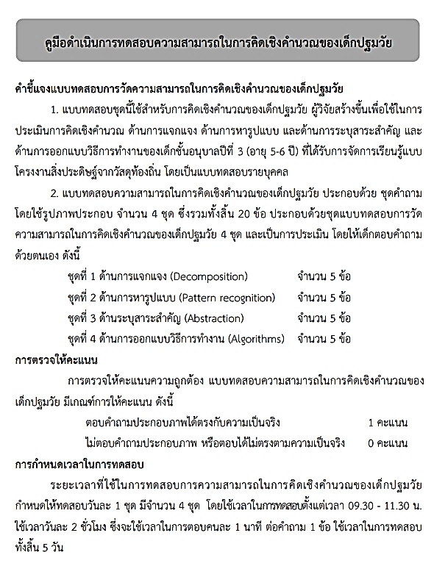
ตัวอย่างแบบทดสอบการคิดเชิงคำนวณ

